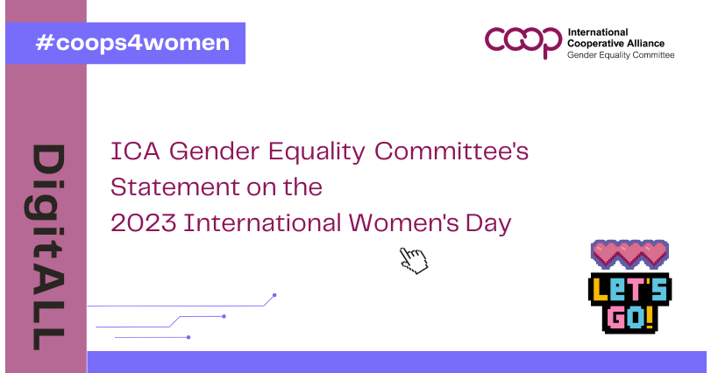

ICA Toplumsal Cinsiyet Eşitliği Komitesi'nin 2023 Dünya Kadınlar Günü Açıklaması
Teknolojinin günlük kişisel ve iş hayatımız üzerinde büyük etkisi vardır. Bu gelişmeler günlük yaşantımız içinde sosyal uzaklaşma önlemleri nedeniyle COVID-19 salgını sırasında hızlanan bir gerçektir. Bu nedenle, kişisel, sosyal ve profesyonel alanlardaki fırsatları değerlendirmek için dijital entegrasyon çok önemlidir. Ancak, Uluslararası Telekomünikasyon Birliği'ne göre (ITU) 2022'de erkeklerin yüzde 69'una kıyasla kadınların sadece yüzde 63'ü interneti kullanıyordu. Dijital uçurumdaki bu cinsiyet farkı, düşük gelirli ülkelerde daha da keskindir.
2023 Dünya Kadınlar Günü, “DigitALL: Toplumsal cinsiyet eşitliği için inovasyon ve teknoloji" teması altında dijital dönüşümün önemine odaklanmaktadır. Bu süreç Kadınları ve kızları değişim ve gelişimin aracıları olarak dahil ederek güçlendirmektedir.
Dijital alanda cinsiyet eşitliğini sağlamanın en kritik yönlerinden biri, kadınların dijital devrime tam katılımını engelleyen kültürel ve sosyal klişelerin sürdürülmesinden kaçınmaktır. Veriler, kadınların BİT işlerinde, üst yönetimde ve akademik kariyerlerde yeterince temsil edilmediğini ve erkeklerin BİT uzmanı olma ihtimalinin kadınlardan dört kat daha fazla olduğunu gösteriyor. Ortalama 15 yaşında, kızların sadece% 0,5'i, erkeklerin% 5'ine kıyasla BİT uzmanı olmak istemektedir (OECD, 2018). Yapay zekadaki pozisyon başvurularının sadece yüzde birinin kadınlardan geldiği tahmin edilmektedir (UNDP, 2021). BM Kadınlarının belirttiği gibi, kadınların ve kızların dijital dünyaya daha düşük entegrasyonu, bilim, teknoloji, mühendislik ve matematik ile ilgili alanlarda kariyer yapma şanslarını azaltıyor.
Toplumsal cinsiyet normları ve klişelerinin yanı sıra, kadınların ve kız çocuklarının dijital ekonomiye dahil edilmesini engelleyen diğer faktörler, internet ve dijital cihazların satın alınabilirliği, okuryazarlık ve dijital becerilerin eksikliği, tasarımda cinsiyet yanlılığı ve hizmetlere erişimdeki boşluklardır. Dijital sektörde istihdam ve girişimcilik fırsatlarının olmaması, BİT sektöründe cinsiyet ayrımı, siber şiddet ve kadın güvenliği bunlara eklenebilir. (UNDP, 2021).
Kooperatifler, toplumsal cinsiyet önyargılarıyla mücadelede ve dijital cinsiyet farkını kırmada öncülerdir. Kooperatifçilik değerleri ve ilkeleri, cinsiyet eşitsizliğiyle mücadelede çok önemli olan diyalog ve değişim yaratmak için sağlam bir zemin oluşturur.
Özellikle platform ve teknoloji kooperatifleri, şeffaflık, demokrasi ve toplum mülkiyeti yoluyla dijital alandaki ayrımcı kalıpları yansıtan sapkın mantığı sarsıyor. Örneğin British Tüketim Kooperatifleri Merkez Birliği, farkındalığı artırarak ve çalışma ortamının tamamen kapsayıcı olmasını sağlayarak kooperatif içinde cinsiyet eşitliğinin önemini kabul eden ve teşvik eden bir Kapsayıcı Çalışma Grubuna sahiptir.
Bununla birlikte, dijital katılım ve katılım yalnızca dijital ekonomiye özel değildir, aynı zamanda ekonominin tüm sektörlerinde kilit öneme sahiptir. Kooperatifler, kadınlara ve erkeklere Bilgi İşlem Teknolojileri pozisyonlarında bulunmaları için eşit fırsatlar, esnek çalışma düzenlemeleri ve dijital araçlara erişim sunarak dijitalleşme bağlamında cinsiyet eşitliğini teşvik etmek için önlemler alıyor; kadınlar arasında dijital eğitimi teşvik ederek; ve mevcut dijital cinsiyet klişelerine meydan okuyan bilinçlendirme kampanyaları düzenleyerek bunu yapıyor.
Kooperatifler, dijital dünyada toplumsal cinsiyet eşitliği ve eşitliği için itici bir güçtür. 2022 Dünya Kooperatif Monitörü “Büyük kooperatifler: Dijitalleşme, katılım ve demokrasi” den alıntıda belirtildiği gibi, dijital dönüşüm, kooperatiflerin temel taşı olan demokratik katılımı teşvik etmek için yeni fırsatlar sunuyor. Kadınlar bu katılımın dışında tutulamaz ve her türlü rol ve karar alma düzeyinde yer almalıdır.
Kadınları dijital dönüşüme dahil etmek, daha sürdürülebilir, kapsayıcı ve başarılı ekonomiler ve topluluklar üzerine kuruludur. UNDP'YE göre, yalnızca teknoloji endüstrisindeki liderlikte cinsiyet eşitliğinin sağlanması, küresel üretkenliğe 430-530 milyar dolar ekleyebilir. Kadınları teknolojik yenilik ve gelişime dahil etmek, daha kapsayıcı ve cinsiyete duyarlı tasarımlara ve ürünlere yol açacaktır. Ayrıca dijital eğitim, kadınları ve kız çocuklarını dijital alanlarda cinsiyete dayalı şiddetten koruyor.
ICA Toplumsal Cinsiyet Eşitliği Komitesi, kadın ve kız çocuklarının inovasyon ve teknolojiye tam olarak dahil edilmesi ve katılımı için çaba göstermektedir. Bir toplum olarak, nüfusun yarısının yeteneklerini, fikirlerini ve becerilerini boşa harcayamayız. Çalışmaya devam edeceğiz, böylece kızlarımız da erkekler kadar matematikçi, yazılım geliştiricisi veya tarım mühendisi olmayı hayal edecekler. Değerlerine ve ilkelerine bağlı olan işbirliği hareketi, dijital cinsiyet ayrımını etkin bir şekilde köprülemek ve sürdürülebilir, kapsayıcı ve güçlendirilmiş topluluklara doğru ilerlemek için uygun bir ortam sağlar.

